AGENȚIA PENTRU PROTECȚIA MEDIULUI HARGHITA
Nr. 4873/I/25.03.2024

AVIZ DE MEDIU

Proiect din 25.03.2024

Către: Parohia Unitariană Firtușu,

Composesoratul Inlăceni,

S.C. ATI S.R.L. și persoanele fizice

Ca urmare a notificării adresate Parohiei Unitariene Firtușu, Composesoratului Inlăceni, S.C. ATI S.R.L. și persoanelor fizice, înregistrată la Agenția pentru Protecția Mediului Harghita cu nr. 4873 din 18.06.2021, privind planul Amenajamentul silvic U.P. XXXV Firtănuș-Odorhei-Medișoru, pe teritoriul administrativ al localităților Odorheiu Secuiesc, Avrămești, Atid, Feliceni, Lupeni pe raza județului Harghita
- în urma analizării documentelor transmise și a variantei finale a planului,
- în urma parcurgerii etapelor procedurale prevăzute în Hotărârea Guvernului nr. 1076/2004 privind stabilirea procedurii de realizare a evaluării de mediu pentru planuri și programe; de către APM Harghita
- în baza Hotărârii de Guvern nr. 236/2023 pentru aprobarea metodologiei de derulare a procedurii de evaluare de mediu pentru amenajamentele silvice
- în baza Hotărârii de Guvern nr. 43/2020 privind organizarea și funcționarea Ministerului Mediului, Apelor şi Pădurilor, a Ordonanţei de Urgenţă a Guvernului nr. 195/2005 privind protecţia mediului, aprobată cu modificări şi completări prin Legea nr. 265/2006, cu modificările şi completările ulterioare, a O.U.G. nr. 57/2007 privind regimul ariilor naturale protejate, conservarea habitatelor naturale, a florei şi faunei sălbatice, aprobată cu modificări şi completări prin Legea nr. 49/2011, cu modificările şi completările ulterioare și a O.M. nr. 1682/2023 pentru aprobarea Ghidului metodologic privind evaluarea adecvată a efectelor potenţiale ale planurilor sau proiectelor asupra ariilor naturale protejate de interes comunitar, se emite:

AVIZ DE MEDIU

Pentru planul: Amenajamentul fondului forestier proprietate privată aparținând Parohiei Unitariene Firtușu, Composesoratului Inlăceni, S.C. ATI S.R.L. și persoanelor fizice

Promovat și elaborat de: ing. ANA-MARIA Calotă (persoană fizică înscrisă în Lista Experților care elaborează studii de mediu, seria: RGX nr. 309/12.07.2022, contact: calota.am@gmail.com)

În scopul aprobării/adoptării: Amenajamentului silvic U.P. XXXV Firtănuș-Odorhei-Medișoru

- Prezentare generală:

Din punct de vedere administrativ, suprafața U.P. XXXV Firtănuș-Odorhei-Medișoru se află pe teritoriul administrativ al localităților Odorheiu Secuiesc, Avrămești, Atid, Feliceni, Lupeni pe o suprafață totală de 268 ha.
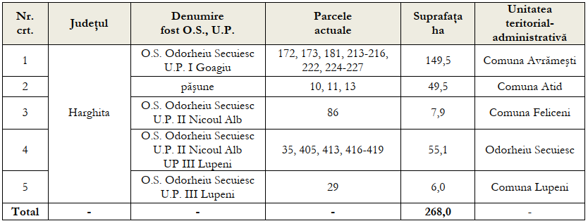

Unitatea de producţie U.P. XXXV Firtănuș-Odorhei-Medișoru este administrată de O.S.P. Odorheiu Secuiesc. Apele curgătoare de pe teritoriul unității de producție aparțin bazinului hidrografic din bazinul hidrografic al râului Târnava Mare, în partea mijlocie-spre superioară a acestuia.

U.P. XXXV Firtănuș-Odorhei-Medișoru este alcătuită din 9 trupuri de pădure:
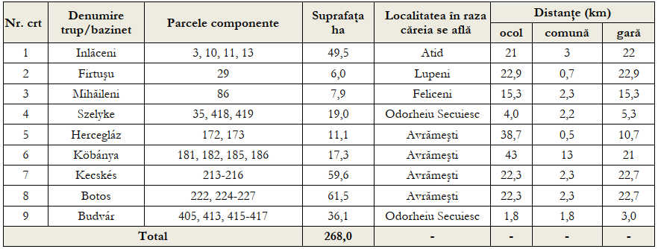
În cuprinsul unității de producție, nu exista construcții forestiere. În parcela 3, pe raza comunei Atid sat Inlăceni, provenită din păşuni împădurite există o suprafaţă de 6,2 ha care nefiind împădurită nu a fost inclus în acest studiu.

Tipurile de pădure:
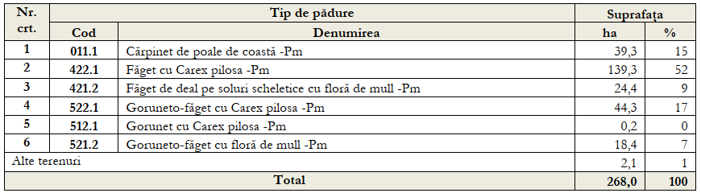

Principalul tip de pădure din cuprinsul unității de producție este 114.1 - Molidiș cu Luzula sylvatica (m) pe 66% din suprafață cartată (100.74 ha), urmat de tipul 115.3 - Molidiș cu Vaccinium myrtilus (i) pe 22% din suprafață cartată (32.35 ha). Restul tipurilor de pădure ocupă suprafețe mai mici. Pe categorii de productivitate, tipurile de pădure de bonitate mijlocie ocupă 118.74 ha (78%) din suprafața cartată, iar cele de bonitate inferioară ocupă 32.35 ha (22%) din suprafața cartată.
În prezent pădurile ce aparțin unității de producție dispun de o rețea de drumuri, care însumează 22,8 km (drumuri publice – 12,5 km și drumuri forestiere – 10,3 km), de unde rezultă o densitate a rețelei de drumuri de 85 m/ha. Drumurile forestiere sunt, în general, practicabile tot timpul anului. Accesibilitatea actuală a unității este de 100 %.

Suprafața parțial pe 54,4 ha (22 %) se suprapune cu aria de protecție specială avifaunistică ROSPA0028 Dealurile Târnavelor și Valea Nirajului și asupra sitului de importanță comunitară ROSCI0357 Porumbeni.

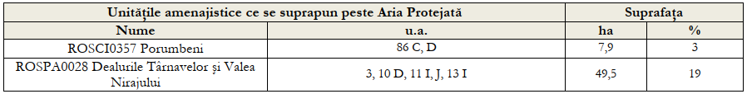

Au fost constituite două subunități de gospodărire:
- SUP A – codru regulat - sortimente obişnuite pe 232,6 ha (87%);
- SUP M – păduri supuse regimului de conservare deosebită pe 33,3 ha (13%).

Au fost constituite următoarele categorii, grupe și subgrupe funcționale:
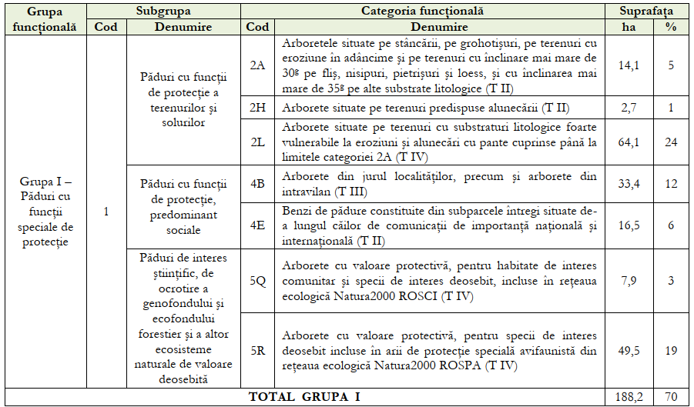

Planul decenal ale produselor principale:
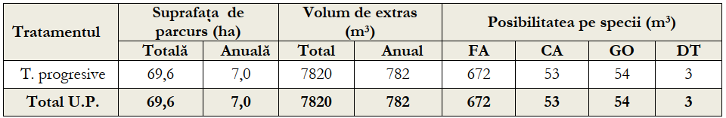

Măsuri de gospodărire a arboretelor afectate de factori destabilizatori: factorii destabilizatori sunt următoarele:
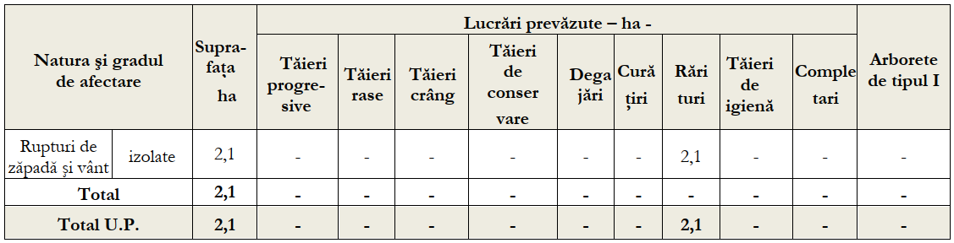

Bazele de amenajare stabilite sunt următoarele:
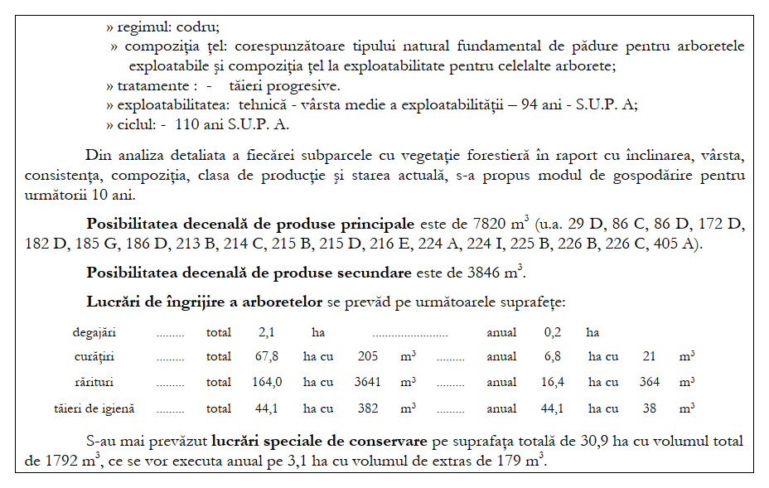
De asemenea, se urmărește ameliorarea şi conservarea biodiversității, având în vedere că suprafața unității se suprapune parțail peste ROSPA0028 Dealurile Târnavelor și Valea Nirajului și ROSCI0357 Porumbeni. Amenajamentul silvic studiat creează cadru pentru păsările ocrotite dependente de păduri ocrotite în cadrul ROSPA0028 Dealurile Târnavelor și Valea Nirajului și speciilor ocrotite enumerate pentru situl de importanță comunitară ROSCI0357 Porumbeni.
Specii de interes comunitar (Anexa II a Directivei Consiliului 92/43/CEE) identificate pe suprafața ROSCI0357-Porumbeni:
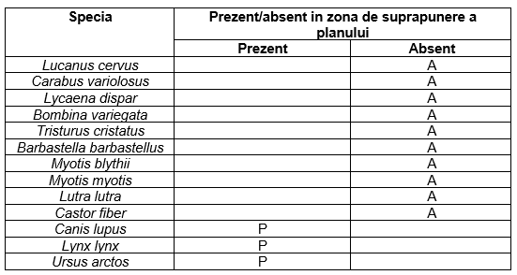
Speciile a căror prezență a fost identificată în amplasament, pe baza observațiilor din teren, și pe baza infomațiilor bibliografice în ROSPA0028:
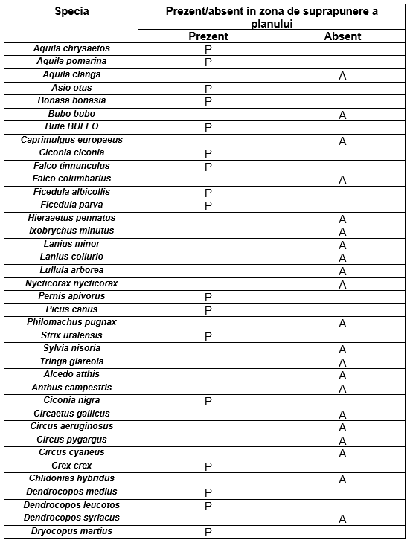

Estimarea impactului asupra ariilor naturale protejate:
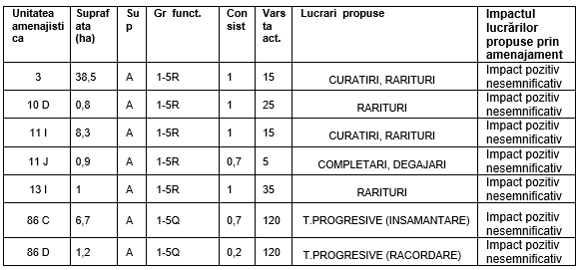

Din tabelul de mai sus se observă ca lucrările propuse nu afectează în mod semnificativ negativ nici unul dintre parametrii care definesc starea favorabilă de conservare a habitatelor și speciilor ocrotite, care fac obiectul conservării sitului ROSPA0028 și ROSCI0357.

Aplicarea prevederilor amenajamentului silvic nu conduc la pierderi de suprafață din habitatele de interes comunitar și suprafețelor necesare pentru speciile ocrotite. Anumite lucrări precum completările, curățirile, răriturile au un caracter ajutător în menținerea sau îmbunătățirea după caz a stării de conservare. Modificările pe termen scurt ale condițiilor de mediu la nivel local ca urmare a realizării lucrărilor propuse în amenajament nu sunt diferite de cel ce au loc în mod natural în cadrul unei păduri, cu condiția respectării măsurilor de reducere a impactului recomandate în raportul de mediu și în studiul de evaluare adecvată.
În concluzie aplicarea amenajamentului silvic nu va avea un impact asupra habitatelor și speciilor ocrotite în cadrul ariilor naturale protejate afectate, lucrările silvice nefiind în măsură să genereze presiuni negative semnificative.
Obiectivele social – economice şi ecologice ale arboretelor reflectă cerinţele societăţii faţă de produsele şi serviciile oferite de pădure. Obiectivele principale ale planului sunt:
- crearea şi menţinerea unui aspect peisagistic şi de recreere din jurul comunei
- protejarea habitatelor și speciilor în cadrul ROSPA0028 și ROSCI0357
- obţinerea de masă lemnoasă de calitate ridicată, valorificabilă industrial
- satisfacerea nevoilor locale de lemn de foc şi construcţie
- valorificarea durabilă a tuturor resurselor nelemnoase disponibile
Analiza obiectivelor Amenajamentului Silvic ale U.P. XXXV Firtănuș-Odorhei-Medișoru conduce la concluzia că acestea corespund obiectivelor generale ale reţelei Natura 2000, respectiv scopului de conservare a speciilor şi habitatelor de interes comunitar. În cazul habitatelor forestiere, planul de amenajare silvică are ca principale obiective asigurarea continuităţii pădurii, promovarea tipurilor fundamentale de pădure, menţinerea funcţiilor ecologice şi economice ale pădurii aşa cum sunt stabilite ele prin încadrarea în grupe funcţionale şi subunităţi de producţie.

Amenajamentul are valabilitatea de 10 ani, începând de la data de 01.01.2019 revizuirea lui urmând a se face în anul 2028.

- Avizul se emite cu următoarele măsuri:

Măsuri cu caracter general:
- Operațiunile de regenerare, îngrijire și recoltare trebuie executate la timp și în așa fel încât să nu scadă capacitatea productivă a sitului, de exemplu prin evitarea degradării arboretului si arborilor rămași, ca și a solului și prin utilizarea sistemelor corespunzătoare.
- Se va menține o infrastructură adecvată (drumuri, căi de scos-apropiat sau poduri) pentru a asigura circulația eficientă a bunurilor și serviciilor și în același timp a asigura reducerea la minimum a impactului negativ asupra mediului.
- Planificarea gospodăririi pădurilor trebuie să urmărească menținerea, conservarea și sporirea biodiversității ecosistemice, specifice și genetice, ca și menținerea diversității peisajului.
- Se va prefera regenerarea naturală cu condiția existenței unor condiții adecvate care să asigure cantitatea și calitatea resurselor pădurii și ca soiurile indigene existente să aibă calitatea necesară sitului.
- Pentru împăduriri și reîmpăduriri vor fi preferate specii indigene și proveniențe locale bine adaptate la condițiile sitului.
- Arborii uscați, căzuți sau în picioare, arborii scorburoși, pâlcuri de arbori bătrâni și specii deosebit de rare de arbori trebuie păstrate în cantitatea și distribuția necesare protejării biodiversității.
- Biotopurile cheie ai pădurii ca de exemplu surse de apă, zone umede trebuie protejate și, dacă este cazul, refăcute în cazul în care au fost degradate de practicile forestiere.
- Se va acorda o atenție sporită operațiunilor silvice desfășurate pe soluri sensibile/instabile sau zone predispuse la eroziune ca și celor efectuate în zone în care se poate provoca o eroziune excesivă a solului în cursurile de apă.
- compoziția țel trebuie astfel stabilit încât să fie promovate speciile tipului natural fundamental
- mărirea diversității lizierelor în favoarea speciilor de arbori foioase și de fructifere
- menținerea exemplarelor bătrâne, scorburoși și morți pe picior precum și cei căzuți la sol, porțiuni de arbori aflați în descompunere, resturi de exploatare, crengi căzute, cu scopul asigurării condițiilor favorabile pentru menținerea biodiversității ecosistemului (3-5 arbori bătrâni / ha). Păstrarea a cel puțin 20 mc de lemn mort/ ha
- în zonele de lizieră planarea de arbori și arbuști fructiferi
- protejarea zonelor umede respectiv terenurile cu înmlăștinare permanentă, evitarea extragerii de masă lemnoasă.

Măsuri necesare a se implementa în cazul calamităților:
În cazul apariţiei unor calamităţi naturale (doborâturi de vânt, rupturi de vânt şi zăpadă, incendii, uscare în masă, atacuri de dăunători, etc,) în care intensitatea fenomenelor depăşeşte prevederile amenajamentului, efectele neputând fi înlăturate prin aplicarea lucrărilor propuse în prezentul amenajament, se vor aplica prevederile Ordinului nr. 766/2018 pentru aprobarea Normelor tehnice privind elaborarea amenajamentelor silvice, modificarea prevederilor acestora și schimbarea categoriei de folosinţă a terenurilor din fondul forestier și a Metodologiei privind aprobarea depășirii posibilității/posibilității anuale în vederea recoltării produselor accidentale I. În cazul în care apar modificări legislative în ceea ce priveşte apariţia unor calamităţi se vor respecta prevederile legale în vigoare de la data apariţiei fenomenului. Măsurile în caz de calamitate (incendii, apariția bolilor, dăunătorilor, doborâturilor, rupturilor de vânt, etc.) sunt incluse în amenajamentul silvic.
Principalele soluţii/măsuri optime, care se pot lua în cazul apariţiei unor calamităţi naturale (doborâturi de vânt, rupturi de vânt şi zăpadă, incendii, uscare în masă, atacuri de dăunători, etc,), în vederea eliminării cât mai rapide a efectelor negative a acestora şi a stopării extinderii fenomenelor, sunt următoarele:
- În cazul fenomenelor dispersate este necesară inventarierea cât mai rapidă a arborilor afectaţi în vederea determinării volumului rezultat, pentru a stabili dacă este necesară modificarea prevederilor amenajamentului (dacă volumul arborilor afectaţi este mai mare de 20% din volumul arboretului existent la data apariţiei fenomenului);
- În cazul fenomenelor concentrate este necesară determinarea cât mai rapidă şi exactă a suprafeţei afectate pentru a stabili dacă este necesară modificarea prevederilor amenajamentului (dacă arborii afectaţi, dintr-un arboret sunt concentraţi pe o suprafaţă de peste 5.000 m2);
În cazul în care este necesară modificarea prevederilor amenajamentului se impun următoarele:
- convocarea, cât mai rapidă a persoanelor care trebuie să participe la efectuarea analizei în teren: şeful ocolului silvic care asigură administrarea sau serviciile silvice, șeful de proiect și expertul C.T.A.P., un reprezentant al structurii teritoriale de specialitate a autorităţii publice centrale care raspunde de silvicultură, un reprezentant al structurii de administrare/custodelui ariei naturale protejate, un reprezentant al autorităţii teritoriale pentru protecţia mediului;
- Întocmirea cât mai rapidă, de către ocolul silvic care asigură administrarea sau serviciile silvice, a documentaţiei necesare în conformitate cu prevederile ordinului 766/23.08.2018 (sau a legislaţiei în vigoare la data apariţiei fenomenului);
- Punerea în valoarea a arborilor afectaţi;
- Extragerea arborilor afectaţi cât mai repede cu putinţă pentru a evita extinderea fenomenelor s-au apariţia altor fenomene (ex: în cazul arborilor de răşinoase, afectaţi de doborâturi, neextragerea acestora cât mai urgent posibil poate duce la deprecierea lemnului şi apariţia atacurilor de ipidae, etc.);
- Împădurirea suprafețelor afectate cu specii aparţinând tipului natural fundamental de pădure;
- Stabilirea, eventual schimbarea, compoziţiilor ţel de regenerare sau de împădurire, astfel încât viitoarele arborete să prezinte o rezistență mai ridicată la factorii destabilizatori ce au condus la afectările respective;
- Măsuri de protecție pe lizierele deschise, perimetrale doborâturilor de vânt și rupturi în masă pentru preîntâmpinarea atacurilor de ipide și combaterea acestora;
- Pentru volumul recoltat din calamități se vor face precomptări necesare în sensul opririi de la tăiere a unui volum echivalent de produse principale din planul decenal.

Măsuri de diminuare a impactului asupra aerului:
- folosirea de utilaje şi mijloace auto dotate cu motoare termice care să respecte normele de poluare EURO 3 – EURO 5;
- efectuarea la timp a reviziilor şi reparaţiilor a motoare termice din dotarea utilajelor şi a mijloacelor auto;
- etapizarea lucrărilor silvice cu distribuirea desfăşurării lor pe suprafeţe restrânse (1 – 2 ha) de pădure;
- folosirea unui număr de utilaje şi mijloace auto de transport adecvat fiecărei activităţi şi evitarea supradimensionarii acestora;
- evitarea funcţionării în gol a motoarelor utilajelor şi a mijloacelor auto;
- este interzisă utilizarea chimice neagreate de organismele comunităţii europene de combatere a dăunătorilor pădurii, precum şi evitarea folosirii acestora în perioada de cuibărit a păsărilor şi creşterea puilor;

Măsuri pentru diminuarea impactului asupra factorului de mediu apă:
- este interzisă depozitarea masei lemnoase în albiile și în zona de protecție ale cursurilor de apă;
- depozitarea resturilor de lemne şi frunze rezultate şi a rumeguşului nu se va face în zone cu potenţial de formare de torenţi, albiile cursurilor de apă sau în locuri expuse unor posibile viituri care pot apărea în urma unor precipitaţii abundente căzute într-un interval scurt de timp;
- eliminarea imediată a posibilelor efecte produse de pierderi accidentale de carburanţi şi lubrifianţi;
- este interzisă executarea de lucrări de întreţinere a motoarelor mijloacelor auto sau a utilajelor folosite la exploatarea fondului forestier în zone situate în pădure, albiile cursurilor de apă;
- este interzisă alimentarea cu carburanţi a mijloacelor auto sau a utilajelor folosite la exploatarea fondului forestier în zone situate în pădure, în albiile cursurilor de apă;
- evitarea traversării cursurilor de apă de către utilajele şi mijloacele auto care deservesc activitatea de exploatare;
- menţinerea bălţilor, pâraielor, izvoarelor şi a altor corpuri mici de apă, mlaştini, smârcuri, într-un stadiu care să le permit să îşi exercite rolul în ciclul de reproducere al peştilor, amfibienilor, insectelor etc. prin evitarea fluctuaţilor excesive ale nivelului apei, degradării digurilor natural şi poluării apei;

Măsuri pentru diminuarea impactului asupra factorului de mediu sol:
- alegerea de trasee ale căilor provizorii de scoatere a masei lemnoase care să parcurgă distanţe cât se poate de scurte;
- dotarea utilajelor care deservesc activitatea de exploatare forestieră cu anvelope de lăţime mare care să aibă ca efect reducerea presiunii pe sol şi implicit reducerea fenomenului de tasare;
- refacerea portanţei solului (prin nivelarea terenului) pe traseele căilor provizorii de scoatere a masei lemnoase, dacă s-au format şanţuri sau şleauri;
- platformele pentru depozitarea provizorie a masei lemnoase vor fi alese în zone care să prevină posibile poluări ale solului (drumuri forestiere, platforme asfaltate situate limitrof în zonă, etc.);
- drumurile destinate circulaţiei autovehiculelor, inclusiv locurile de parcare vor fi selectate să fie în sistem impermeabil.
- pierderile accidentale de carburanţi şi/sau lubrifianţi de la utilajele şi/sau mijloacele auto care deservesc activitatea de exploatare forestieră vor fi îndepărtate imediat prin decopertare. Pământul infestat, rezultat în urma decopertării, va fi depozitat temporar pe suprafeţe impermeabile de unde va fi transportat în locuri specializate în decontaminare

Măsuri de reducere generale a impactului asupra speciilor și habitatelor de interes comunitar:
- păstrarea a mimim 5 arbori morţi (pe picior şi la sol) în toate unităţile amenajistice cu ocazia efectuării tăierilor de regenerare şi a lucrărilor de îngrijire şi conducere;
- menţinerea luminişurilor, poienilor şi terenurilor pentru hrana faunei sălbatice în vederea conservării biodiversităţii păturii ierbacee, repectiv păstrarea unei suprafeţe mozaicate;
- nu se va extrage subarboretul cu prilejul efectuării intervenţiilor silvotehnice (cu excepţia situaţiilor în care se afectează mersul regenerării în arboretele curpinse în planul decenal de recoltare a produselor principale);
- evitarea amplasării rampelor în vecinătatea malurilor şi interzicerea depozitării rumeguşului de-a lungul apelor;
- evitarea transportul materialului lemnos peste cursul de apă;
- menţinerea unui amestec bogat de specii la nivelul fiecărui arboret prin promovarea tuturor speciilor adaptate condiţiilor staţionale locale, potrivit tipului natural fundamental de pădure, în proporţii corespunzătoare ecologic şi economic ce păstrează, din punct de vedere al bogăţiei de specii, caracterul natural al ecosistemelor;
- arboretele exploatabile vor fi parcurse cu tăieri de produse principal specificate în planurile decenale cu respectarea perioadei de linişte din timpul cuibăritului;
- lucrările silvotehnice efectuate în perioada de cuibărit se vor realiza numai cu respectarea unei zone tampon în jurul acestora în care activităţile umane sunt interzise, în funcţie de biologia fiecărei specii, 150 - 1000 m;
- interzicera recoltării arborilor dacă există instalate în aceştia cuiburi de păsări;

Măsuri de reducere a impactului asupra habitatelor:
- păstrarea a mimim 5 arbori morţi (pe picior şi la sol) în toate unităţile amenajistice cu ocazia efectuării tăierilor de regenerare şi a lucrărilor de îngrijire şi conducere;
- nu se va extrage subarboretul cu prilejul efectuării intervenţiilor silvotehnice (cu excepţia situaţiilor în care se afectează mersul regenerării în arboretele curpinse în planul decenal de recoltare a produselor principale);
- evitarea amplasării rampelor în vecinătatea malurilor şi interzicerea depozitării rumeguşului de-a lungul apelor;
- evitarea transportul materialului lemnos peste cursul de apă;
- menţinerea unui amestec bogat de specii la nivelul fiecărui arboret prin promovarea tuturor speciilor adaptate condiţiilor staţionale locale, potrivit tipului natural fundamental de pădure, în proporţii corespunzătoare ecologic şi economic ce păstrează, din punct de vedere al bogăţiei de specii, caracterul natural al ecosistemelor;
- arboretele exploatabile vor fi parcurse cu tăieri de produse principal specificate în planurile decenale cu respectarea perioadei de linişte din timpul cuibăritului;
- lucrările silvotehnice efectuate în perioada de cuibărit se vor realiza numai cu respectarea unei zone tampon în jurul acestora în care activităţile umane sunt interzise, în funcţie de biologia fiecărei specii, 150 - 1000 m;
- interzicera recoltării arborilor dacă există instalate în aceştia cuiburi de păsări;

Măsuri de reducere a impactului asupra mamiferelor și altor specii:
- păstrarea vegetației existente de-a lungul cursurilor de apă
- evitarea lucrărilor în perioadele sensibile ale mamiferelor: 1 ianuarie – 1 mai
- este interzisă exploatarea masivă a exemplarelor mature de fag care fructifică abundent;
- este interzisă organizarea unor parchete de exploatare în zonele favorabile existenței unor bârloguri în perioada noiembrie – martie;

Măsuri de reducere a impactului asupra speciilor de păsări:
- egalizarea în timp a suprafețelor de pădure pe categorii de vârstă, la nivel de unitate de producție, prin management activ;
- menținerea terenurilor pentru hrana vânatului si a terenurilor administrative la stadiul actual evitându-se împădurirea acestora;
- păstrarea tipului natural fundamental de pădure;
- la sfârșitul exploatării, în fiecare parcela, se vor păstra minim 3 arbori morți la hectar;
- la tăierea finală se vor păstra cel puțin 3 arbori maturi/ha, izolat și în pâlcuri, cu diametrul minim egal cu diametrul mediu al arboretului;
- exploatarea postatei următoare, în parchete, doar după reprimirea celei precedente.
- în cazul gradațiilor se vor folosi combateri aviochimice doar după ce metodele mecanice și chimice noninvazive-tamponarea pontelor,nu au dat rezultate.
- insecticidele folosite vor fi doar biologice
- recoltarea fructelor de pădure, ciupercilor comestibile și plantelor medicinale, din fond forestier, de către agenți economici, doar în conformitate cu prevederile legale, cu obținerea tuturor avizelor și aprobărilor necesare;
- prezența animalelor domestice în fond forestier este permisă doar cu autorizație de la Ocolul Silvic și doar pentru tranzit temporar sau acces la sursa de apă

Măsurile stabilite prin Avizul nr. 16/ST-HR/25.03.2024 emis de ANANP - Serviciul Teritorial Harghita sunt următoarele:
Conform punctului de vedere nr. 982/ST.HR/14.12.2023 al ANANP - Serviciul Teritorial Harghita se vor respecta următoarele:
- preluarea prevederilor din Planul de management al sitului ROSCI0357 Porumbeni, aprobate prin Ordinul Ministerul Mediului nr.1764/2020,
- dirijarea claselor de vârstă spre valoare țintă de cel puțin 40% păduri bătrâne (peste 80 de ani) încadrarea parcelelor în categoria funcţională 1.5R în cazul ariilor de protecție specială avifaunistică (ROSPA) și 1.5Q în cazul parcele aflate în situri de importanță comunitară (ROSCI/ROSAC)
- menținerea arborilor fructiferi care aduce hrană complementară necesară pentru speciilor de
interes comunitar.
- Pentru asigurarea o stare corespunzătoare a speciilor și habitatelor de interes comunitar, conform Obiective de conservare, vor fi mențineți cel puțin 5 ex./ha, de arbori vii din cea mai mare clasă de vârstă ce vor fi materializați, ca arbori de biodiversitate, care pot fi indivizi cu valoare economică redusă sau specii de amestec, inclusiv din speciile moi. Se va menține un volum de cel puțin 20 mc/ha lemn mort, în fond forestier, în aria naturală protejată ROSCI0357 Porumbeni, în lipsa acestuia se va avea în vedere creșterea graduală a volumului de lemn mort spre această valoare țintă.
- Includerea habitatului 91E0* Păduri aluviale cu Alnus glutinosa şi Fraxinus excelsior (Alno-Padion, Alnion incanae, Salicion albae) în tipul funcțional TI și luarea măsuri pentru menținerea în stare favorabilă.
- Prin lucrările de îngrijire se urmăreşte îmbunătăţirea structurii orizontale si verticale, prin promovarea şi a altor specii de amestec: fag, paltin, brad, larice, scoruş, frasin și evitarea dirijării
antropice spre arborete pure de molid sau fag;
- De asemenea prin intervenţii silviculturale precum lucrările de curăţiri și rărituri se urmăreşte
formarea unor arbori cu indici de zvelteţe mai mici, conferindu-le astfel o rezistenţă mai mare la acţiunea vântului și a zăpezii;
- În cazul aplicării tratamentului tăierilor succesive în margine de masiv dacă semințișul nu se instalează în benzile parcurse prin tăierile de regenerare, atunci se poate recurge la plantații;
- Materialul forestier de reproducere, puieții, va fi de proveniență locală sau din ecotipuri similare.
- Este obligatoriu folosirea materialului săditor omologat din regiunea noastră sau echivalentă și
specii cu amestec, promovarea regenerările naturale;
- Împiedicarea eliminării foioaselor din compoziția arboretelor cu molid majoritar;
- Întărirea pazei fondului forestier cu un Ocol Silvic autorizat din zonă, respectând prevederile
amenajamentului silvic;
- Realizarea amenajamentelor silvice cu luarea în considerare a acelor zone cheie pentru carnivore mari (urs, lup, râs), zone cu bârloguri, zone de hrănire, reproducere și adăpost, și respectarea rolului funcţional al pădurilor;
- Se recomandă în general pentru speciile de amfibieni (Bombina variegata și Triturus montandoni) limitarea transportului forestier în perioada de reproducere a acestor specii, mai-august, în măsura posibilului, sau adoptarea unor măsuri de minimizare a eventualelor pierderi populaționale, precum nivelarea drumurilor după exploatare pentru a nu constitui capcane pentru aceste specii sau amenajarea unor habitate acvatice în afara drumurilor de exploatare. Pe durata lucrărilor de exploatare vor fi păstrate habitatele umede, bălţile de reproducere ale speciilor de amfibieni protejate. Programarea lucrărilor în afara perioadei de reproducere a speciei, în afara perioadei mai-august;
- Crearea bălților și ochiurilor de apă formate în urmele de TAF doar în vecinătatea zonelor de depozitare temporară a lemnului, și asigurarea faptului că în zona de depozitare și trafic cu utilaje să nu existe bălți, pentru evitarea uciderii exemplarelor de amfibieni;
- Menținerea șanțurilor de drenare a apei de pe marginea drumurilor forestiere
- Rampele de depozitare a materialului lemnos vor ocupa suprafeţe cât mai reduse şi vor fi delimitate în teren conform normelor silvice şi legislaţiei de protecţia mediului în vigoare;
- Se interzice tăierea de arbori şi amenajarea de noi drumuri de exploatare forestieră fără acordul Administratorului ariilor naturale protejate

Principalele măsuri de conservare din Planul de management pentru situl ROSPA0028 Dealurile Târnavelor și Valea Nirajului aprobat prin OM nr. 1553/2016:
1. Se limitează intervenţiile silvice (inclusiv tăierile de igienă, accidentale sau rărituri) pe parcursul perioadei de vegetaţie (de la creșterea mugurilor până la căderea frunzelor) în zonele de cuibărire a speciilor protejate de păsări şi în zonele senzitive din punct de vedere ecologic, identificate de Administratorul siturilor Natura 2000. Se va colabora cu administratorul siturilor pentru planificarea tăierilor de regenerare, astfel încât să nu fie lucrări dispersate pe toată suprafața pentru a se reduce deranjul în perioada de cuibărit. În cazuri extreme (doborături masive de vânt) se pot efectua extrageri ale materialului lemnos, dar numai cu acordul Administratorului.
2. Se interzic cu desăvârşire plantaţiile de specii alohtone.
3. După terminarea lucrărilor de exploatare vor fi efectuate lucrări de reabilitare a solului deteriorat în pădure dar și pe pajiștile afectate la scoaterea buștenilor;
4. În perioada 15 noiembrie – 1 mai al fiecărui an se interzice cu desăvârşire orice fel de exploatare (de ex. exploatare de material lemnos) la o distanţă mai mică de 200 m faţă de cel mai apropiat bârlog de urs cunoscut/cartat (hărţile cu zonele interzise vor fi produse, respectiv periodic actualizate şi transmise organelor competente de către administraţia siturilor Natura 2000).
5. Pentru o mai bună protecţie a arboretelor împotriva doborâturilor şi rupturilor produse de vânt şi zăpadă, se fac următoarele recomandări: formarea de margini de masiv rezistente, tăierile de produse principale se vor orienta împotriva vânturilor periculoase; compoziţii–ţel apropiate de cele ale tipului natural fundamental cu promovarea regenerării naturale
6. Încadrarea arboretelor în T IV este importantă. Se vor avea în vedere în special tratamente cu
perioadă lungă de regenerare, 20-30 de ani, pentru menținerea/creșterea suprafeței arboretelor
pluriene și relativ pluriene; În arboretele total derivate unde proporţia speciilor principale de bază este de 20 % şi mai mare de 20 % se vor aplica tot tratamente cu perioadă lungă de regenerare şi de regenerare naturală.
7. Recomandarea tratamentelor cvasigrădinărite în cazul trupurilor de pădure de cel puțin 350 ha, cu proprietate fărâmițată. În mod ideal: stabilirea și solicitarea aprobării unui mod de exploatare/ management adaptat la proprietăți mici, care să respecte principiile silvice, permițând menținerea habitatelor și speciilor, dar și satisfacerea nevoilor proprietarilor. Utilizarea de preferință a atelajelor pentru exploatarea masei lemnoase.
8. Delimitarea habitatelor de aniniș incluse în unități amenajistice, UA, care au, majoritar, alte tipuri de pădure și interzicerea defrișărilor, a tăierilor rase și a tăierilor definitive în acest tip de habitat, introducând în tipul funcțional TII.
9. Asigurarea unui management care să ducă spre normalizarea claselor de vârstă, astfel încât clasele de vârsta ale pădurilor de peste 80 de ani să fie cât mai apropiate de clasa de vârstă normală, asigurându-se prezența de asemenea păduri în toate UP/UB-le și, pe cât posibil, în toate trupurile de pădure.
10. Asigurarea protecției stricte pentru arborete de peste 80 de ani pe minim 20% din suprafața
pădurilor pentru conducerea lor către statutul de arborete seculare. Această prevedere se referă la încadrarea pe viitor a arboretelor seculare pentru care se poate obține acordul proprietarilor, pe bază de voluntariat sau de plăți compensatorii, în subgrupa funcțională 1.5.j., T II. Măsura va fi luată în considerare, doar în condițiile în care vor exista plăți compensatorii.
11. Pentru pregătirea măsurii, se vor parcurge următorii pași:
➢ identificarea și cartarea suprafețelor prioritare pentru aplicarea acestei măsuri; arborete cu vârstă peste sau apropiată de 80 ani, arborete cu structuri pluriene și/sau în stare de conservare favorabilă, distribuite cât mai uniform pe suprafața AP, minim 3 ha, în jurul cuiburilor cunoscute ale păsărilor răpitoare mari, etc.,
➢ desemnarea unităților amenajistice care pot fi conduse spre starea de arborete seculare, în trupurile de pădure în care în prezent nu s-au identificat asemenea arborete;
➢ informarea proprietarilor cu privire la necesitatea excluderii acestor arborete de la tăieri, acțiuni de conștientizare și încurajare pentru acceptarea restricțiilor, sprijin pentru accesarea de plăți compensatorii.
12. Menţinerea/refacerea subarboretului specific fiecărui tip de pădure, la liziera arboretelor de fag și în interiorul arboretelor de cvercinee, cu specii autohtone pe cel puţin 10% din suprafeţele arboretelor.
13. Menținerea sau introducerea de exemplare de arbori fructiferi.
14. Păstrarea unui rând de arbori și a unei benzi de arbuști de lizieră de cel puțin 20 m lățime, în cazul tăierilor definitive și a celor de substituire.
15. Asigurarea unor zone de liniște în vecinătatea bârloagelor permanente cunoscute, fără exploatare de masă lemnoasă în perioada de reproducere și introducerea în subgrupa funcțională 1.5.I (T II), caz în care vor exista plăți compensatorii;
16. Reducerea suprafețelor cu lucrări de substituire;
17. Menținerea, cu ocazia lucrărilor de îngrijire, a speciilor secundare cum ar fi sorbul, cireșul arțarul, dar și a unei proporții de minim 5% de carpen, mesteacăn și plop.
18. Menținerea de arbori seculari, preexistenți, în toate arboretele, cu asigurarea a 2-7 arbori bătrâni sau scorburoși/ha, cu asigurarea, în medie, a 25-30 scorburi (scorburile trebuie să aibă dimensiuni variabile, adecvate diferitelor specii, putând avea intrarea începând de la 3-3, 5 cm, dar un număr minim de 2-3 trebuie să aibă intrarea cu diametrul de peste 15 cm.) la ha. Se mențin arbori din speciile de bază și de amestec caracteristice tipului fundamental de pădure. Arborii se mențin, pe cât posibil, grupați în pâlcuri mici dispersate pe toată suprafața ariilor protejate, dar pot fi și arbori individuali dispersați. Se vor selecta în acest sens cu prioritate arborii fără valoare economică;
19. Menținerea a minim 20 m3/ha arbori morți existenți pe picior și pe sol în făgete și păduri mixte cu fag, conform Obiectivele de conservare pe siturile;
20. Menținerea a minim 15 m3/ha arbori morți existenți pe picior și pe sol în cvercinee și păduri mixte cu cvercinee.
21. Interzicerea tăierilor de produse accidentale și igienă în perioada de vegetație (de la creșterea mugurilor până la căderea frunzelor) în pădurile cu element de arboret de peste 80 de ani – pentru protecția cuiburilor neidentificate ale răpitoarelor mari. În cazul unor atacuri de dăunători forestieri, de exemplu, a unui atac de ipidae în arborete de rășinoase, exploatarea de produse accidentale se analizează în funcție de rapoartele de protecția pădurii și se reglementează împreună cu administratorul ariei protejate.
22. Asigurarea protecției cuiburilor de păsări răpitoare mari cunoscute, prin interzicerea tăierii
arborilor cu cuiburi existente, restricționarea tăierilor pe o rază de 150 m;
➢ 15 martie - 15 august în jurul cuiburilor de acvilă țipătoare mică și șerpar;
➢ 1 martie - 15 august în jurul cuiburilor de barză neagră;
➢ 15 februarie - 15 august în jurul cuiburilor de buhă (Bubo bubo). Nu vor fi autorizate lucrări de exploatare, după data de 15 februarie și nu se vor acorda prelungiri ale perioadei de exploatare.
23. În arboretele pe pante abrupte (peste 35 grade), realizarea lucrărilor de conservare, cu restricțiile sezonale prevăzute mai sus, fără intervenții în perioada de vegetație și cu respectarea condițiilor în jurul cuiburilor cunoscute;

Condiţiile de realizare a planului:
Se impune respectarea cu stricteţe a prevederilor O.U.G. nr. 57/2007 cu modificările şi completările ulterioare, precum şi a prevederilor O.U.G. 195/2005 cu modificările şi completările ulterioare:
- se vor respecta măsurile enumerate pentru menținerea/refacerea stării favorabile a speciilor de interes comunitar, însușite și în studiul de evaluare adecvată
- în cazul tăierilor progresive şi conservare, se vor menţine grupuri de arborete (10-15 buc/ha) care sunt în clasa a VI şi VII-a de vârstă și peste (≥100 ani) pentru conservare speciilor de păsări pentru care au fost declarată aria naturală protejată ROSPA0028.
- este interzisă orice activitate în perioada de cuibărire a păsărilor și în perioada de vegetație
- este interzisă hrănirea urșilor și habituarea acestora, realizarea unor observatoare în scop turistic
- creșterea volumului de lemn mort spre valoarea țintă de cel puțin 20 mc/ha unde se găseşte cea mai mare biodiversitate în toate parcelele, lucru ce se realizează cu ocazia parcurgerii arboretelor cu lucrările prevăzute.
- desemnarea arborilor de biodiversitate, arbori preexistenți, din speciile de amestec sau principale;
- se va avea în vedere protejarea etajului subarboretului și habitatele de lizieră / habitatele ecotonale;
- acolo unde drumurile de scos-apropiat traversează cursuri de apă permanente, este obligatoriu amplasarea unor podețe temporare sau permanent, pentru a evita traversarea albiei minore și perturbarea cursurilor de apă;
- este interzisă amenajarea platformelor primare în zone mlăștinoase și în apropierea cursurilor de apă (în zona de luncă);
- în cazul în care pe drumurile de scos-apropiat se formează bălți, acestea trebuie ocolite sau trebuie facilitată crearea unor bălți similare în afara traseului drumului respectiv în funcție de condițiile de pe teren
- promovarea tipului natural fundamental de pădure. propunem creșterea ponderii fagului pe termen mediu și lung
- se impune restricționarea realizării lucrărilor silvice de igienă și a tăierilor de conservare, în jurul habitatelor de iernare, înmulţire şi a zonelor de adăpost al speciilor de carnivore mari
- menţinerea bălţilor, pâraielor, izvoarelor şi a altor corpuri mici de apă, mlaştini, smârcuri, într-un stadiu care să le permită să îşi exercite rolul în ciclul de reproducere a peştilor, amfibienilor, insectelor etc. prin evitarea fluctuaţiilor excesive ale nivelului apei, degradării albiilor naturale şi poluării apei – în toate unităţile amenajistice, în concordanță cu prevederile Art. 27, Alin. (3), Lit. n) din Normele tehnice privind amenajarea pădurilor aprobate prin Ordin 2536/2022.
- măsurile propuse descrise în avizul de mediu să fie respectate de către administratorul pădurii
- autorizarea parchetelor de exploatare se face cu enumerarea condiţiilor de exploatare, eliberate de ANANP-Serviciul Teritorial Harghita, conform art.22 din Metodologia de atribuire în administrare a ariilor naturale protejate aprobată prin Ordinul M.M.A.P. nr. 1822/2020
- este strict interzis conform Ordonanței de Urgență nr 57/2007 din 20 iunie 2007 privind regimul ariilor naturale protejate, conservarea habitatelor naturale, a florei şi faunei sălbatice, cu modificări şi completările ulterioare art.53, alin.:2/m, ”Accesul neautorizat cu motociclete, ATV-uri, sănii cu motor, autoturisme sau alte tipuri de autovehicule, pe suprafaţa ariilor naturale protejate, în afara drumurilor publice, a drumurilor forestiere pe care accesul nu este interzis prin semne sau bariere şi a terenurilor special amenajate şi semnalizate în acest scop” se vor monta panouri de avertizare pentru îndeplinirea scopului ordonanţei.
- recoltarea fructelor de pădure, ciupercilor comestibile şi plantelor medicinale, din fond forestier, de către agenții economici, doar în conformitate cu prevederile legale, cu obţinerea tuturor avizelor şi aprobărilor necesare cu monitorizarea permanentă ale acestora

Monitorizarea implementării planului:
Monitorizarea va avea ca scop:
- monitorizarea permanentă a măsurilor propuse pentru reducerea impactului asupra habitatelor şi speciilor de interes comunitar, în vederea aplicării lor corecte şi la timp;
- monitorizarea modului în care se respectă prevederile amenajamentului;
- monitorizarea respectării legislaţiei de mediu.
Monitorizarea activităților prevăzute de amenajamentul silvic se va realiza de către personalul specializat, după cum urmează (tabelul de mai jos):

Obiective relevante de mediu (OR) | Indicatori propuşi | Ţinte | Frecvenţa de monitorizare/ Competenţa
OR. 1. Protecţia fondului forestier | Indicatori de calitate fond forestier  -Tăieri de masă lemnoasă (mc/an, inclus tăieri principale, secundare, inclusiv igienă, tăieri speciale de conservare)  -Regenerări, împăduriri (ha/an)  Respectarea legislaţiei silvice care servesc şi Natura 2000  -Prevenirea ilegalităţilor din fondul forestier (transport materiale lemnoase, circulaţie vehicule cu motor) | - Respectarea prevederilor amenajamentului silvic referitoare la cantităţile de masă lemnoasă de exploatat din pădure  - Respectarea prevederilor amenajamentului silvic referitoare la regenerarea pădurilor  - Controlul circulaţiei materialului lemnos, prin amplasare de camere de supraveghere în punctele barieră  - Respectarea legislaţiei privind circulaţia pe drumurile forestiere, reducerea deranjului ecosistemului de pădure. | ANUAL / Ocolul silvic - DS Mureş sau alt administrator de fond forestier  ANUAL / Ocolul silvic - DS Mureş sau alt administrator de fond forestier  ANUAL / Ocolul silvic - DS Mureş sau alt administrator de fond forestier
OR.2 Menţinerea stării favorabile/refacerea stării favorabile de conservare specii şi habitate de interes comunitar | -Număr şi enumerare măsuri respectate din planul de management arie naturală protejată inclusă la capitolul biodiversitate din amenjamentul silvic.  - păstrare 5 arbori de biodiversitate** (raportare număr arbori rămaşi în picioare în parchete după finalizare tratamente de regenerare – cu vârstă şi diametre) | - Specii şi habitate în stare favorabilă de conservare:  -asigurarea arborilor pentru biodiversitate  - asigurarea structurii naturale a pădurilor  - asigurarea structurilor echilibrate pe clase de vârstă a arboretelor, minim cu pondere normală a arboretelor din ultimele clase, cu nivel ridicat al biodiversităţii. | ANUAL / Ocolul silvic - DS Mureş sau alt administrator de fond forestier  Administratorul ariei naturale protejate

Pentru asigurarea monitorizării efectelor asupra factorilor de mediu (apă, aer, sol) și asupra speciilor şi habitatelor de interes comunitar nu au fost stabilite indicatori de monitorizare.

Emiterea avizului de mediu s-a făcut avându-se în vedere:
  - Modul în care considerațiile de mediu au fost integrate în plan: în cadrul procedurii evaluării de mediu s-au stabilit obiectivele relevante de mediu, măsurile pentru menţinerea/refacerea stării favorabile de conservare a speciilor şi habitatelor de interes comunitar generate de implementarea amenajamentului silvic.
  - Modul în care s-au luat în considerare opiniile exprimate de public și de alte autorități: APM Harghita a asigurat și garantat accesul liber la informație a publicului și participarea acestuia la luarea deciziei în etapa de definitivare și avizare din punct de vedere al protecției mediului a planului. Astfel au fost mediatizate prin anunțuri repetate în presă: elaborarea planului, finalizarea raportului de mediu, a studiulul de evaluare adecvată şi organizarea dezbaterii publice. Documentația a fost accesibilă publicului pe toată durata derulării procedurii.

Informarea şi participarea publicului:
- Anunț public privind organizarea şedinței de dezbatere publică din data de 04.03.2024 la Ocolul Silvic Privat Odorheiu Secuiesc apărut în ziarele Harghita Nepe și Informația Harghitei din data de 22.01.2024, afișate la Primăriile UAT-rilor implicate, precum și pe pagina web al APM Harghita din data de 23.01.2024
- Anunț public privind decizia de emitere a avizului de mediu din data de 20.03.2024 în ziarul Informația Harghitei și din data de 20.03.2024 în ziarul Hargita Népe; afişat pe pagina de internet a A.P.M. Harghita în data de 19.03.2024.
Pe parcursul procedurii nu au fost comentarii/observații din partea publicului.

Motivarea alegerii uneia dintre alternativele de plan/program prezentate
Stabilirea variantei finale s-a realizat în cadrul grupurilor de lucru cu consultarea autorităților si instituțiilor publice interesate. Raportul de mediu și studiul de evaluare adecvată sunt favorabile implementării planului din punct de vedere al potențialelor efecte asupra mediului și asupra habitatelor și speciilor ocrotite în cadrul ROSPA0028 Dealurile Târnavelor și Valea Nirajului și în cadrul ROSCI0357 Porumbeni.
Prin aplicarea condițiilor din avizul de mediu, Ocolul Silvic Privat Odorheiu Secuiesc garantează realizarea unei gospodăriri durabile a pădurilor și că implementarea amenajamentului silvic nu va conduce la alterarea stării de conservare a nici unui tip de habitat sau specie ocrotită de interes comunitar din cadrul ariilor naturale protejate implicate. Măsurile stabilite sunt necesare pentru menținerea statutului de conservare favorabilă a speciilor de interes comunitar. Administratorul ariilor naturale protejate, administratorul U.P. XXXV Firtănuș-Odorhei-Medișoru și instituţiile cu atribuţii de control reprezintă garanţia respectării măsurilor de conservare a speciilor şi habitatelor de interes comunitar.

Documentația înregistrată la APM Harghita, care a stat la baza emiterii avizului de mediu conține:
- Notificare întocmită conform HG nr. 1076/2004 de către S.C. IRISILVA S.R.L., înregistrată la APM Harghita cu nr. 4873/18.06.2021;
- punctele de vedere favorabile din partea autorităților implicate/interesate: adresa nr. 982/ST.HR/14.12.2023, nr. 575/ST.HR/10.11.2023 ANANP – Serviciul Teritorial Harghita,
- Adresa solicitare studiu de evaluare adecvată și raport de mediu nr. 6534 din 12.07.2023 emisă de APM Harghita
- Studiul de evaluare adecvată și raportul de mediu, întocmit de ing. ANA-MARIA Calotă şi au fost afișate pe pagina web al APM Harghita din data de 23.01.2024;
- Anunț privind organizarea dezbaterii publice din data de 04.03.2024 la Ocolul Silvic Privat Odorheiu Secuiesc apărut în ziarele Informația Harghitei și Hargita Nepe din data de 22.01.2024 şi au fost afișate pe primăriile UAT-rilor implicate, și pe pagina web al APM Harghita din data de 23.01.2024.
- Aviz favorabil cu nr. 16/ST-HR/25.03.2024 emis de ANANP - Serviciul Teritorial Harghita, înregistrat la A.P.M. Harghita cu nr. 2768/25.03.2024;
- Şedinţa Comitetului Special Constituit în data de 19.03.2024;
- Decizia privind emiterea avizului de mediu nr. 2 din 21.01.2024 emisă de APM Harghita;
- Anunț privind decizia de emitere a avizului de mediu din data de 20.03.2024 în ziarul Informația Harghitei și din data de 20.03.2024 în ziarul Hargita Népe;

Prezentul aviz este valabil de la data emiterii, pe toată perioada punerii în aplicare a amenajamentului (2019-2028), dacă nu intervin modificări ale acestuia.

Titularul planului are obligaţia conform prevederilor art. 15 din OUG 164/2008 pentru modificarea si completarea Ordonanţei de Urgenţă a Guvernului nr. 195/2005 privind protecţia mediului, de a notifica APM Harghita dacă intervin elemente noi, necunoscute la data emiterii prezentei, precum şi asupra oricăror modificări ale condiţiilor care au stat la baza emiterii prezentei, înainte de realizarea modificării. Pe baza notificării APM Harghita va lua decizia după caz, cu privire la menţinerea deciziei sau la necesitatea revizuirii acesteia, informând titularul despre această decizie. Până la adoptarea acestei decizii de către APM Harghita este interzisă desfăşurarea oricărei activităţi sau realizarea proiectului, planului ori programului care ar rezultă în urma modificărilor care fac obiectul notificării.
Potrivit prevederilor art. 21 alin 4 din O.U.G. nr. 195/2005 aprobată de Legea nr.265/2006 cu modificările şi completările ulterioare, răspunderea pentru corectitudinea informaţiilor puse la dispoziţia APM Harghita şi a publicului revine titularului planului.
Nerespectarea conditiilor prezentului aviz constituie contravenție și se pedepsește conform prevederilor legale în vigoare.
Prezenta decizie poate fi contestată în conformitate cu prevederile Legii contenciosului administrativ nr. 554/2004 cu modificările şi completările ulterioare.
Procedura administrativă prealabilă: În conformitate cu prevederile art. 1, alin. 1 şi art. 7 alin. 1,2,3 din Legea nr. 554/2004 privind contenciosul administrativ, vă puteţi adresa instituţiei noastre în termen de 30 zile de la data comunicării prezentului act, înainte de a vă adresa instanţei de contencios administrativ competentă solicitând revocarea în tot, sau în parte a acestuia. Plângerea se poate adresa în egală măsură şi organului ierarhic superior.
Soluţionarea litigiilor: Conform prevederilor art. 18 din O.U.G. nr. 195/2005 aprobată de Legea nr.265/2006, litigiile generate de emiterea prezentei decizii se soluţionează de instanţa de contencios administrativ competentă a Tribunalului Harghita. Cererea în acest sens se poate depune în termen de 6 luni de la data primirii răspunsului în urma parcurgerii procedurii prealabile

Prezentul aviz de mediu conține șaisprezece (16) pagini și a fost eliberată în 2 exemplare.

Cu deosebită consideraţie,

Director Executiv

Ing. DOMOKOS László József

